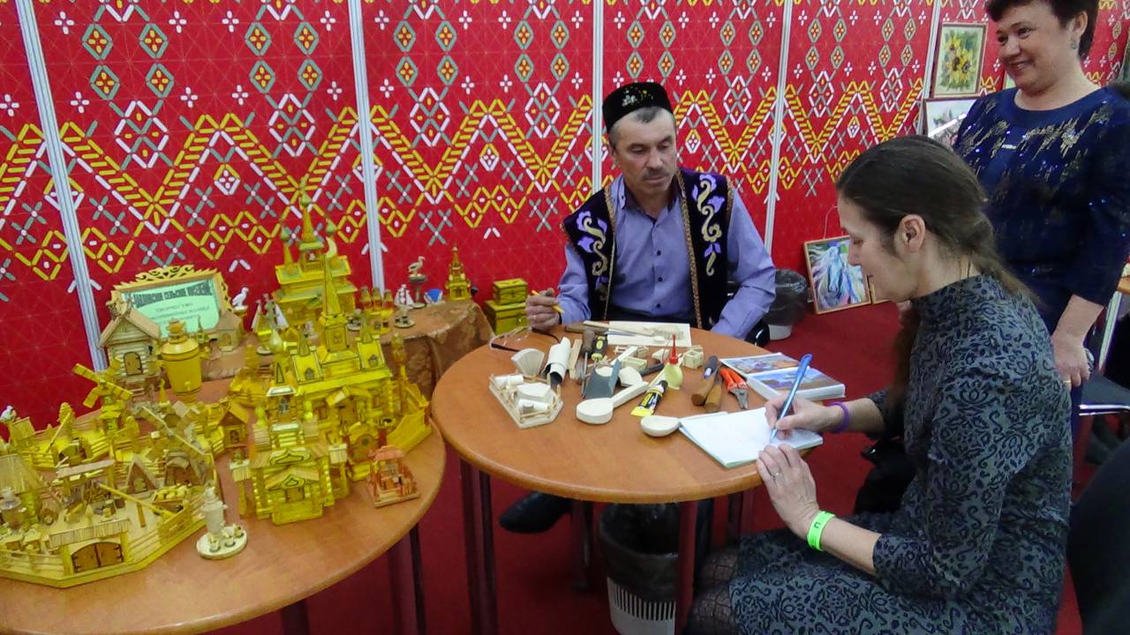

Малик Мулланурович Шамсутдинов.

Ярмарка народных промыслов

20-25 февраля 2018 года в Перми работала 12-я межрегиональная ярмарка народных промыслов и декоративно-прикладного искусства. Свое творчество на ней представили более 200 мастеров из 80 городов России и ряда зарубежных стран. Традиционно прошли деловые мероприятия, конкурсы, вступления лучших фольклорных и этнических коллективов.
20 февраля в торжественном открытии ярмарки приняла участие делегация Октябрьского муниципального района. Сразу после официальных приветствий на сцене выступили ансамбль народной песни «Раздолье» (руководитель Ф.Коньков), гармонист Валерий Вилисов и солистка Анна Назарова.
Свои работы на выставку привезли и наши мастера – преподаватель Детской школы искусств Г.А. Банникова и умелец из д. Седяш М.М. Шамсутдинов. Кроме того, они в течение всего дня вели мастер-классы. Галина Алексеевна учила посетителей ярмарки валянию из шерсти. Техника эта довольно сложная, но, если постараться, получаются оригинальные, живописные композиции.
Малик Мулланурович, кроме готовых работ из дерева, привез и заготовки, и на мастер-классе подробно рассказал и показал технику изготовление деревянной утвари.

